**德国 埃尔朗根-纽伦堡大学**

**人工智能赋能材料科学创新**

**访学项目**

**一、项目综述**

在全球科技快速发展的背景下，人工智能与材料科学的交叉融合已成为推动产业革新和科研突破的重要方向。德国作为材料科学研究与人工智能应用的领先国家，在两者的融合领域积累了深厚的学术成果与产业实践经验。为助力学生把握前沿科技动态，搭建国际视野下的知识与实践桥梁，本次赴德国研学项目应运而生。项目依托德国顶尖高校、科研机构及知名企业的优质资源，旨在让学生深度感受 “德国制造” 背后的技术哲学，理解底层创新与严谨工程化相结合的实践路径，为未来参与相关领域研究或产业应用奠定基础。

本项目为期 14 天，以 “人工智能与材料科学融合创新” 为核心设计内容。行程涵盖学术课程、实验室参访、企业考察及文化体验多个维度：学术方面，通过法兰克福大学、纽伦堡大学等高校的专业课程，系统学习德国 AI 科研体系、先进功能材料与智能材料系统、数字化与材料科学融合等前沿知识，并开展自然语言处理、图像识别等 AI 技术实训；实践方面，参访巴斯夫、宝马等行业巨头，了解 AI 在化工流程优化、汽车材料创新中的应用，同时走进巴伐利亚洲高分子研究院等科研机构，体验德国科研文化；此外，穿插海德堡老城参观等文化活动，实现科技与人文的结合。项目最后通过考核并颁发结业证书，形成 “理论学习 - 实践体验 - 成果检验” 的完整闭环，助力学生将知识转化为实际能力。

**二、项目优势特色**

* 【顶尖资源深度整合】：项目联动德国多所知名高校（法兰克福大学、纽伦堡大学）、权威科研机构（巴伐利亚洲高分子研究院）及行业巨头（巴斯夫、宝马），实现学术课程、实验室参访与企业实践的无缝衔接，为学生提供从理论到产业应用的全链条学习资源。
* 【跨学科融合特色鲜明】聚焦 “人工智能 + 材料科学” 交叉领域，课程涵盖智能材料系统、AI 辅助材料研发等前沿内容，实训涉及大语言模型、图像识别等技术，既强化专业深度，又培养跨学科思维，契合科技融合发展趋势。
* 【科技与人文双重体验】在深耕 AI 与材料科学前沿的同时，安排海德堡老城参观、法兰克福周边文化体验等活动，让学生在感受德国严谨科研文化的同时，领略当地历史人文风情，实现专业成长与国际视野拓展的双重收获。

**三、学校简介**

* 埃尔朗根 - 纽伦堡大学（Friedrich-Alexander-Universität Erlangen-Nürnberg，简称 FAU）是德国巴伐利亚州北部最大的公立研究型大学。学校始于 1743 年该校下设五个学院，开设 272 个专业，涵盖医学、法学、经济等多领域。学校科研成果丰硕，4 人获诺贝尔奖，还诞生了埃尔朗根纲领、MP3 格式等成果。欧姆、李比希曾在此就读，还培养出联邦总理路德维希・艾哈德。
* 人工智能：FAU开设英语授课的人工智能与机器人学硕士，聚焦机器学习、计算机视觉、深度学习等前沿领域，课程融合工业实践。与西门子、英飞凌共建实验室，学生可参与企业AI项目（如医疗影像分析、5G通信技术）。
* 材料科学：全德排名第1，以“诺奖基因”引领研究，MP3技术诞生于此。突破性成果：开发钙钛矿太阳能电池自动化平台，常温常压下效率超23%；首创光伏材料“数字孪生”模型，加速产业化。

**四、项目详情**

【**项目日期**】

**2026年1月25日-2月6日（13天12晚）**

【**课程安排**】

项目包含18课时大学的授课时间，及约20课时的人文参访/企业调研等环节。

【**参考日程**】（仅供参考，以实际安排为准）

|  |  |  |
| --- | --- | --- |
| 日期 | 时间 | 行程安排 |
| 第 1 天（周日） | 全天 | 准备行装，集体前往机场，乘机前往德国，落地法兰克福。 |
| **第一周 · 法兰克福+海德堡** | | |
| 第 2 天（周一） | 上午 | **【开营仪式及专题讲座】**  项目开营与德国 AI 科研体系导论  内容：项目开幕，了解德国 AI 研究全貌及现状  讲师：Dr. Jonas Feldmann，法兰克福大学 AI 实验室博士  收获：理解德国高校 AI 架构与科研思维方式参访 |
| 下午 | **【文化活动】法兰克福城市游览**  在领队带领下实践德国公共交通、感受法兰克福城市人文 |
| 第 3 天（周二） | 上午 | **【专题讲座】**  主题：先进功能材料与智能材料系统  内容：课程将聚焦于最新的功能材料，如具有自修复、形状记忆特性的智能材料，以及在能源存储、转换中发挥关键作用的先进材料。学生将学习这些材料的微观结构与宏观性能之间的关系，掌握材料设计与制备的前沿技术。例如，深入剖析德国于利希研究中心研制出的全球首个二维半金属材料，理解其独特的电子特性及在自旋电子学中的应用潜力。课程还将涉及材料在智能系统中的集成应用，如智能传感器、可穿戴设备中的材料解决方案。通过理论学习与案例分析，学生能够构建起对先进功能材料系统的全面认知，为未来从事相关研究或应用工作奠定基础。  讲师：Prof. Gabriel 纽伦堡大学 教授 |
| 下午 | **【校园参访】参观法兰克福大学**  了解校园生活，领略这座世界著名学府的独特魅力与学术氛围。 |
| 第 4 天（周三） | 上午 | **【企业参访】**  参观 BASF 路德维希港总部，了解 AI 与化工流程优化、智能能源平台。  亮点：BASF 是全球领先的化学品公司，其 AI 实验室支持流程建模与绿色化工； |
|  | 下午 | **【校园参访】**  海德堡大学校园参观，感受德国最古老大学的科研氛围与文化传承。海德堡大学有悠久科学传统，是德国学术精英的摇篮。 |
| 第 5 天（周四） | 上午 | **【专题讲座及实践】**  主题：自然语言处理与大语言模型实战（ChatGPT 解析）  内容：分析 Transformer 结构与生成模型机制  实训：文本分类与生成任务（HuggingFace 平台）  讲师：Dr. Katharina Müller，柏林自由大学 AI 研究员  收获：建立完整 NLP 技术脉络，掌握开源工具实操方法。 |
| 下午 | **【文化参访】参观德国联邦银行展馆**  了解德国金融与财政体系，法兰克福如何成长为欧洲新金融中心。 |
| 第 6 天（周五） | 上午 | **【专题讲座】**  主题：数字化、人工智能与材料科学的融合创新  内容：在数字化时代，人工智能与材料科学的交叉融合正引发一场新的变革。课程将探讨如何利用大数据、机器学习、深度学习等人工智能技术加速材料的研发进程。例如，通过机器学习算法预测材料的性能，筛选具有潜在应用价值的新材料；利用深度学习模型分析材料微观结构图像，实现材料缺陷的自动识别与分类。此外，还将介绍数字化技术在材料生产过程中的应用，如数字化孪生技术在材料加工工艺优化中的实践，通过建立虚拟模型模拟实际生产过程，提前发现并解决潜在问题，提高生产效率与产品质量。学生将在课程中掌握相关算法与软件工具的使用，培养跨学科的创新思维，为投身于材料科学的数字化转型做好准备。  讲师：Dr. Yang 纽伦堡大学 博士 |
|  | 下午 | **【文化参访】**  参观施泰德艺术馆，反思“人性”与技术的张力 |
| 第 7 天（周六） | 全天 | 自由安排：法兰克福及周边城镇参观，体验德国文化。 |
| 第 8 天（周日） | 全天 | 前往纽伦堡，参加纽伦堡大学欢迎仪式，入住酒店 |
| **第二周 · 纽伦堡** | | |
| 第 9 天（周一） | 上午 | **【专题讲座】**  主题：图像识别与深度神经网络实训（TensorFlow）  讲师：Dr. Tobias Klein，纽伦堡大学人工智能中心研究员  收获：独立构建基础 CNN 图像识别模型，增强编程与调参能力。 |
| 下午 | **【校园参访】**  纽伦堡大学校园参访，了解校园设施及文化环境 |
| 第 10 天（周二） | 上午 | **【专题讲座】**  主题：人机交互与机器人智能控制  讲师：Dr. Markus Stein，FAU人机交互实验室副主任  收获：理解服务型 AI 系统设计，初步掌握 HCI 相关接口与实现。 |
| 下午 | **【文化参访】考察德国隐形冠军企业Faber Castell集团（辉伯嘉）**  参观生产线，实地感受德国智能制造内涵，了解德国工业文化。 |
| 第 11 天（周三） | 上午 | **【实验室参访】**  主题：材料科学特色实验室与创新中心  内容：实验室参访及科研指导  在专业老师带领下实地考察巴伐利亚洲高分子研究院，并观看实验，体验德国科研文化。 |
| 下午 | **【小组研讨】**  针对第一周课程内容及上午的材料实验室参访，进行小组研讨 |
| 第 12 天（周四） | 全天 | **【企业参访】宝马汽车集团**  宝马在汽车材料创新方面一直处于行业领先地位。学生将参观宝马的汽车生产工厂与材料研发部门，了解宝马在汽车轻量化材料、新能源汽车电池材料等方面的应用与研发成果。  通过此次参访，学生能够直观感受到材料科学在高端制造业中的重要作用，以及企业对材料创新的需求与推动。 |
| 第 13 天（周五） | 上午 | **【结业仪式】**  发布成绩并颁发证书，结课仪式 |
| 下午 | 准备行装，前往机场乘机启程回国。 |

【**项目收获**】

顺利完成本课程并通过结业的学员，将获得由埃尔朗根-纽伦堡大学主办部门官方颁发的结业证书。

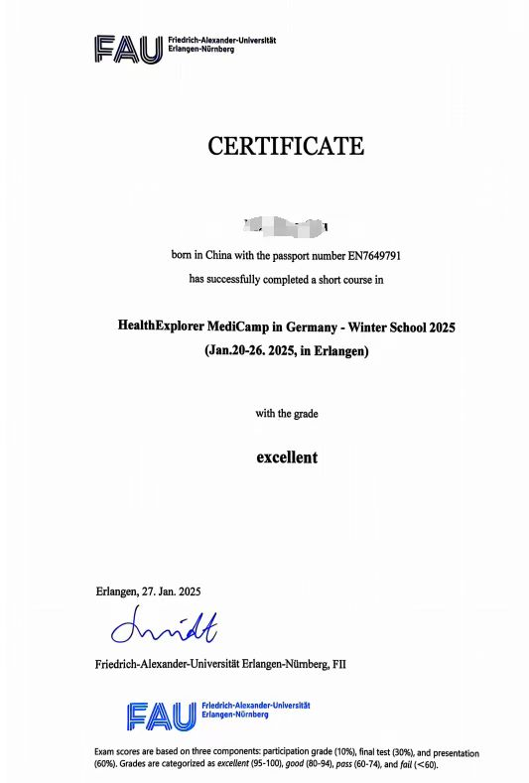

图：项目结业证书样本-纽伦堡大学证书

【**项目费用**】

|  |  |
| --- | --- |
| 项目总费用 | 约合人民币29800元 |
| 费用包括： | 包含住宿费、学费及参访费、项目服务费（包含签证服务费）、保险费、接送机费、德国境内集体活动交通费。 |
| 费用不包括： | 餐费、国际往返机票费、签证费以及其他自行消费内容 |

**五、项目申请**

1. **选拔要求：**在读本科生或研究生，无需托福雅思成绩，英语通过四六级或高考英语100分及以上（限大一）或Versent测试35分以上；
2. **报名方式：** 登录全美国际教育协会网站[www.usiea.org](http://www.usiea.org) 填写《世界名校访学项目报名表》；
3. 建议截止日期：项目开始前两个月

全美国际教育协会官微：全美国际访学微刊

全美国际教育协会官网：www.usiea.org